**Instrumen Penelitian**

**“HAMBATAN GURU BERLATAR PENDIDIKAN NON BIMBINGAN KONSELING SEBAGAI PELAKSANA PROGRAM BIMBINGAN DAN KONSELING DI SEKOLAH DASAR”**

|  |  |  |  |  |  |
| --- | --- | --- | --- | --- | --- |
| **No.** | **Aspek yang diteliti** | **Indikator** | **Kisi-kisi Indikator** | **Sumber Data** | **Temuan** |
| **1.** | Bagaimana pelaksanaan program bimbingan dan konseling di Sekolah Dasar 01 Dersono? | Pelaksanaan program bimbingan dan konseling. | 1. Tahap perencanaan 2. Apakah menyusun program berdasarkan waktu (tahunan, semesteran, bulanan, mingguan, dan harian) 3. Mengidentifikasi kebutuhan dan permasalahan peserta didik 4. Menentukan prioritas jenis layanan 5. Tahap pelaksanaan 6. Apakah jenis layanan bimbingan konseling yang diterapkan dengan siswa, meliputi: 7. Layanan Orientasi 8. Layanan Informasi 9. Layanan Penempatan dan Penyaluran 10. Layanan Pembelajaran 11. Layanan Konseling Perorangan 12. Layanan Bimbingan Kelompok 13. Layanan Konseling Kelompok 14. Konsultasi 15. Tahap evaluasi 16. Mengetahui keefektifan pelayanan dari prosesnya. 17. Mengetahui keefektifan pelayanan dari hasilnya. 18. Mengetahui program memberikan hasil yang menjanjikan atau tidak ada perbedaan, agar program untuk dilanjutkan atau diberhentikan untuk kedepannya. | Kepala Sekolah, Guru, dan Siswa  Wawancara dan observasi |  |
| **2.** | Bagaimana upaya guru berlatar pendidikan non bimbingan konseling dalam melaksanakan program bimbingan dan konseling di Sekolah Dasar 01 Dersono? | Rencana program bimbingan dan konseling | 1. Menjelaskan upaya guru lulusan non bimbingan konseling dalam melaksanakan program bimbingan konseling dari faktor internal. 2. Menjelaskan upaya guru lulusan non bimbingan konseling dalam melaksanakan program bimbingan konseling dari faktor eksternal. | Guru  Wawancara |  |
| **3.** | Bagaimana hambatan guru berlatar belakang pendidikan non bimbingan konseling dalam melaksanakan program bimbingan dan konseling di Sekolah Dasar 01 Dersono? | Faktor penghaambat guru lulusan non bimbingan konseling | 1. Menjelaskan faktor internal penghambat pelaksanaan layanan bimbingan dan konseling 2. Menjelaskan faktor eksternal penghambat pelaksanaan layanan bimbingan dan konseling |  |  |

**PERTANYAAN KEPALA SEKOLAH**

1. Apakah kepala sekolah layanan bimbingan konseling itu penting?
2. Apa saja menurut kepala sekolah layanan bimbingan konseling yang wajib dilakukan?
3. Apakah pelayanan bimbingan konseling di SDN 01 Dersono disusun secara terorganisir dan terencana?
4. Apakah kepala sekolah menekankan kepada guru kelas untuk memberikan layanan bimbingan konseling kepada peserta didik?
5. Menurut kepala sekolah, apa kesulitan atau hambatan yang dialami oleh guru kelas saat memberikan layanan bimbingan konseling?
6. Menurut kepala sekolah bagaimana solusi bagi guru kelas yang mengalami kesulitan atau kurang maksimal saat memberikan pelayanan bimbingan konseling kepada peserta didik?

**PERTANYAAN GURU KELAS**

1. Bagaimana pelaksanaan bimbingan konseling di SDN 01 Dersono?
2. Apa saja konseling yang diberikan kepada peserta didik?
3. Konseling pribadi
4. Konseling belajar
5. Konseling karier
6. Bagaimana mekanisme atau proses tahap pemberian bimbingan konseling kepada peserta didik?
7. Apa saja bimbingan yang diberikan kepada peserta didik?
8. Bimbingan pribadi
9. Bimbingan belajar
10. Bimbingan karier
11. Bimbingan karakter
12. Apa bimbingan atau layanan yang sering diberikan oleh guru kepada peserta didik?
13. Apakah dalam proses pelayanan bimbingan konseling guru membuat program?
14. Program tahunan
15. Program semester
16. Program bulanan
17. Program mingguan
18. Program harian
19. Apa saja kesulitan yang dialamu sebagai pelaksana bimbingan konseling?
20. Apa saja faktor eksternal yang menghambat bimbingan konseling?
21. Apa saja faktor internal yang menghambat bimbingan konseling?
22. Apa pernah terjadi salah paham antara guru dengan orang tua siswa jika anak tersebut mengalami masalah?
23. Menurut anda, apakah program bimbingan konseling di SD 01 Dersono sudah terstruktur dan terorganisir?
24. Apakah guru ikut serta dalam mengembangkan bakat atau potensi yang dimiliki peserta didik?
25. Apakah guru dan orang tua peserta didik selalu berkoordinasi terkait perkembangan anak?
26. Menurut anda, apakah program bimbingan konseling itu mampu menjadi jalan untuk mencapai tujuan pendidikan yang telah direncanakan?
27. Apakah pernah melakukan evaluasi secara pribadi ataupun dengan pihak lain terkait pelanan bimbingan konseling ini?
28. Menurut anda, apakah solusi dari pemberian layanan bimbingan konseling yang belum maksimal ini?

**DOKUMENTASI**

1. 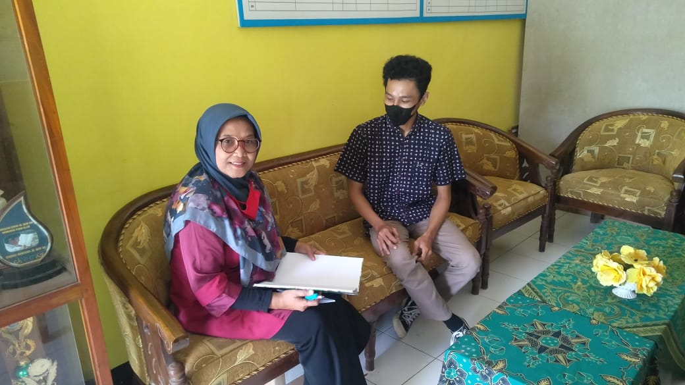**Kepala Sekolah**
2. **Guru Kelas Atas**

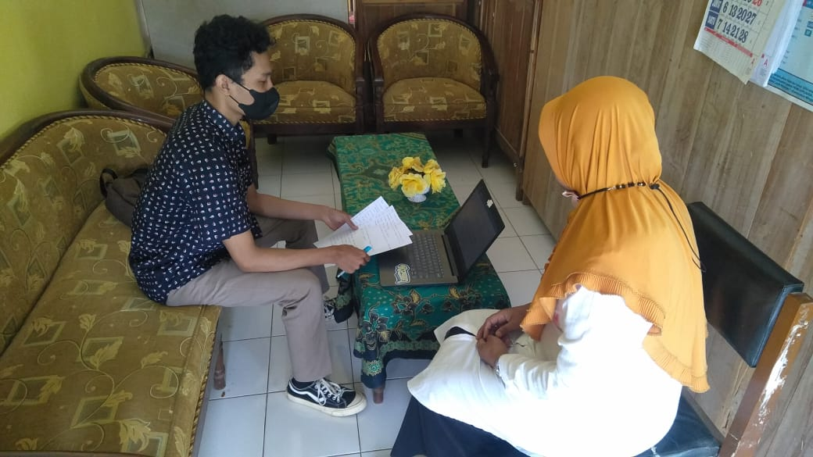

1. **Guru Kelas Bawah**

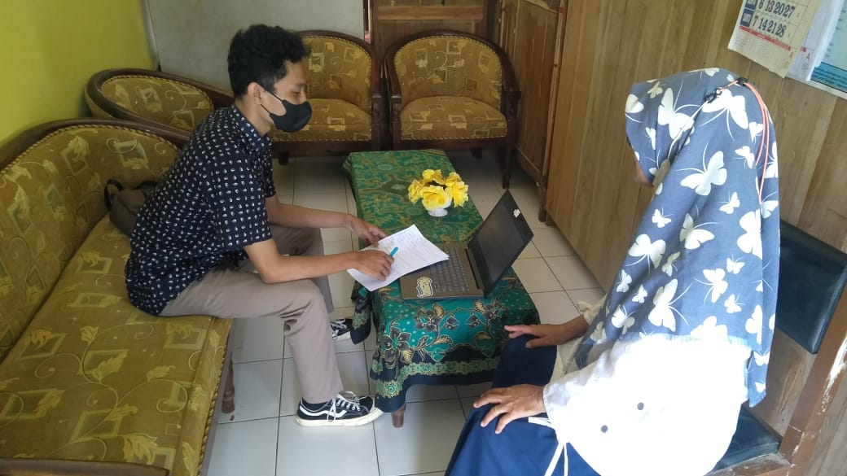

1. **Visi, Misi, dan Tujuan Sekolah**

